商城商品多、客户找货慢，怎样组织分类、常购与活动入口｜云上订货系统
批发商城上了数千个SKU后，老板以为货盘齐全，客服却天天把商品链接发到群里：新客户不知道“商超标品”下面有没有餐饮调味品，老客户每周补货还要从分类第一页重新点，市场做的活动专题又把限时商品盖在常购商品前面。客户并非不会用搜索，而是不同采购任务被迫走同一条漫长路径。增加首页区块可能让页面更热闹，却也可能让客户更难判断先点哪里。
本篇把第一次选货、日常补货和活动采购分开设计，再让分类、标签、品牌、专题、榜单和常用清单各司其职。重点是客户能否独立找到正确商品、核对当前规格和价格、完成真实订单，而不是“首页装修了几个入口”。文中的系统截图分别展示手机商城已有入口与后台可配置位置；某入口在样本中出现，只能说明可见或可配置，不能推断企业已经为所有客户配置好、或客户下单效率已提升。

先看客户带着什么任务来，而非先画首页布局
第一次采购的门店需要知道企业卖哪些类目、品牌、用途和规格，通常从分类或品牌探索；补货客户知道自己常买什么，更需要常用清单、收藏和历史订单；活动客户则关注本期参与商品、优惠门槛、截止时点和结算页最终价格。这三种任务可以发生在同一个客户身上，因此不能简单把“新人首页”和“老人首页”做成完全隔离的两个世界。首页主入口要服务高频任务，其他探索路径仍可从完整分类和搜索进入。
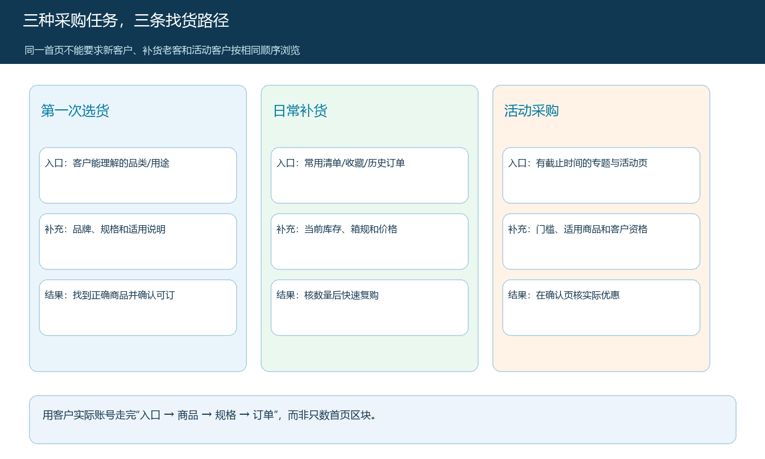
图1：先定义客户采购任务，再给分类、常用清单或活动专题不同的工作；每条路径最后都要走到可订商品。
选入口前，运营抽近期订单与客服咨询，找出客户实际会说的任务，例如“买餐饮用油”“补上周卖得快的饮料”“看本月满减”。把任务拆成客户希望找到的商品和决策信息：包装单位、可用库存、该客户的价格、最小起订量与到货时间。不要把内部仓库、采购员分工或供应商账套原样变成一级分类；客户不认识这些名字，只会回头问销售。市场想推新品，可以占一处清楚的专题位，但不能因为新品利润高就挤掉所有常购入口。
分类与专题的目标也要不同。分类是稳定的商品结构，客户隔几个月仍能凭相近逻辑找到货；专题是阶段性场景，可能围绕季节、门店开业或某个活动变化；榜单提供一个缩小选择范围的推荐；常用清单承接客户自己的重复采购。每条路径都能链接到同一商品详情，不需要为每个活动复制一套看似独立的SKU，否则价格和库存更新会分叉。对于客户专属商品或地区差异，要用实际客户账户验证可见性，不能只用管理员预览判断。

分类用客户能理解的名字，标签和品牌承担横向筛选
一个可用分类树要让客户预判商品在哪一级。批发常见的“粮油调味”“饮料”“日用耗材”可作为稳定方向，但具体名称应从真实货盘与客户叫法确定。一级分类不要同时出现“餐饮油”“粮油调味”“食用油专区”等高度重叠入口却没有清晰归属；客户点进任一入口发现少量商品，会以为企业没货。内部可用分类编号管理，前台展示名应围绕客户采购语言。层级越深，客户越难比较；先保证两三步到达高频商品，再处理长尾目录。
手机商城样本中，搜索框下有“分类、标签、品牌”的组合入口，分类展示“粮油调味”。这说明客户可以从多个维度切入；但标签和品牌不能替代稳定分类。例如一个5L调和油可归“粮油调味”，品牌是某供应商，标签是“餐饮常备”，三者回答不同问题。某商品不应只挂在临时标签里，活动结束后就找不到。运营要按客户实际账户走查分类是否有商品、标签是否过期、品牌名和实际商品是否一致。
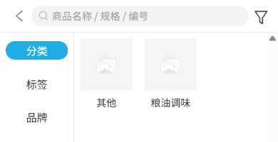
图2：真实手机界面证明三个入口存在；分类名和商品归属是否好找仍需用客户采购任务验证。
改分类前先做映射表：旧分类、目标分类、受影响SKU、入口位置、客户常用搜索词、关联专题与分享链接。迁移时检查是否有商品掉到“其他”而无人维护，是否因分类重排使旧链接进入空页面。对餐饮门店和小超市，如果同一种商品以不同用途购买，可以保留稳定主分类，并用标签或专题提供第二条路径，而不是在多个分类里复制商品和库存。品牌维度适合明确按品牌订货的客户，但不能把“品牌”用成厂家内部简称，否则前台仍无导购价值。

首页专题按任务命名，并核配置来源与跳转目标一致
首页不宜把全量分类平铺。可把最常见的三到六个任务露出，例如“餐饮油补货”“饮料畅销规格”“门店开业常备”，低频类目留在完整分类页。每个入口要让客户预判点击后的结果：标题叫“粮油补货”，来源却取“全品类热销”，就会出现饮料和日化用品；图片写5L，跳转页默认只显示500ml，也会增加退出。运营需要记录入口标题、图片、来源维度、跳转目标、适用客户和维护人，再用手机端实际账户点击逐项核对。
真实配置截图中，“分类品牌专题”可以选展示样式、从商品分类、标签、品牌或属性取来源，以及手动配置或自动读取。它提供了组织入口的能力，不能替代运营决定哪个客户任务最重要。手动配置适合明确的有限商品组合，但要规定库存、下架和价格变化后的复核；自动读取能减少维护量，却可能把不适合活动、缺货或该客户不可见的商品带进来。选择方式取决于货盘更新速度与内容责任，不是自动一定比手动好。
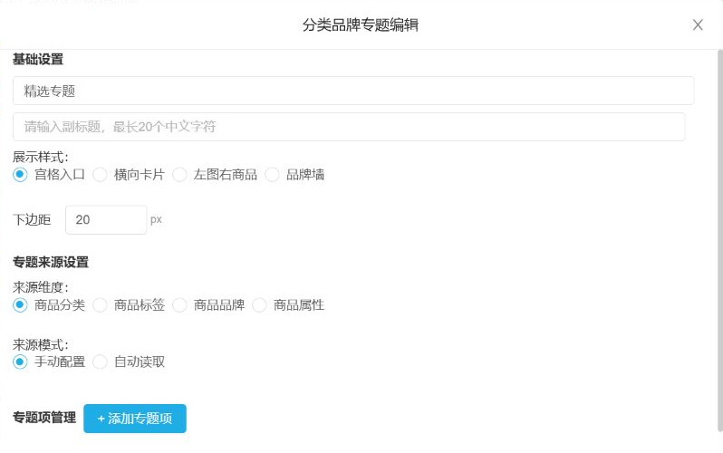
图3：配置页展示可用的专题来源和读取方式；实际标题、商品及客户可见性仍须到手机商城核对。
专题活动还要随政策变动：活动结束时标题、价格提示与落地商品同时更新，不能保留过期“限时价”；季节专题过季后按计划撤下或替换，不让首页长期占据一个失效位置。若页面有个性化或按客群展示的能力，应以当前配置验证，而非凭设想宣称每个客户都会看到不同首页。没有定向能力时，可先用全体客户都能理解的主入口，把特殊客群通过客户专属链接、标签或销售导购承接，待业务证据证明差异足够大再考虑更复杂的布局。

榜单是帮助缩小选择范围，不是手工塞进高毛利商品
客户进入某个大分类后，榜单可以提示哪几个规格更常订、哪种包装适合多数门店。榜单标题要与生成口径一致：“本周热销”必须有可说明的周期和销量口径，不能把长期固定的人工推荐列表贴上这个标签。新品榜需要清楚定义“新”的上架时间；“门店常备”可能是运营策划而非客观销量排名，应如实写为推荐。更重要的是，榜单里的商品要当前上架、客户有价、有可售库存，点进去是正确规格；否则榜单点击越多，客诉越多。
真实管理端商品榜单配置页有榜单类型、商品来源、展示数量和样式等字段，并且样本选择了手动榜和“粮油调味”分类来源。运营应将这个设置与前台呈现对照：若标题为“门店补货推荐”，只展示三件，三件分别服务哪类门店、何时复核、缺货后由谁替换。手动榜的优点是选择可控，代价是维护；自动榜随数据变化，但需要排除取消单、赠品、特殊大客户集中采购对“热销”的误导。无论采用哪一种，入口都要让客户更快作出正确选择，而非只提升展示量。
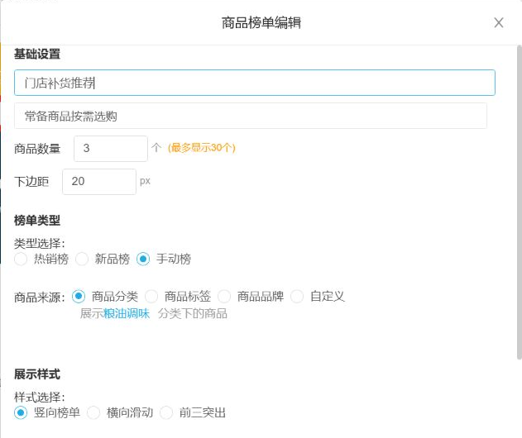
图4：样本页显示手动榜的配置字段；“热销”或“常备”的对外含义必须与真实选品口径一致。

老客户补货优先从常用清单出发，但每次仍要核规格和价格
高频补货的门店不想每周从首页研究一次分类。手机商城样本个人中心有“常用清单”“收藏商品”“最近浏览”，这些入口能缩短返回商品的路径。运营和销售应教客户把常买SKU放入常用清单，或从历史订单找到对应商品后核数量再下单。常用清单不是自动批准旧价：客户等级、供货成本、促销与运费都可能变化，必须在当次商品详情和订单确认页看当前价格。曾经买过5L单桶，这次要整箱，也要核单位换算与配送条件，不能复制旧订单而不检查。
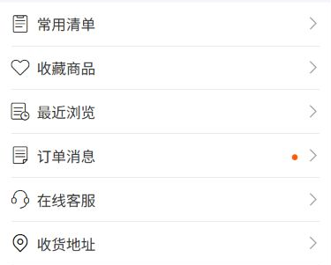
图5：真实入口支持老客户返回熟悉商品；是否顺利完成补货，仍须检查当次规格、库存、价格与订单。
对于账户下多个采购人，清单可能并非每人一致，企业要确认实际系统的共享范围，避免一个人的常购习惯覆盖其他岗位需要。若商品被停用或换包装，常用清单中应让客户看见“不可订”或替代建议，不要静默替换成另一个SKU。客服收到“以前常买的找不到”时，应查原商品编号、历史订单与当前上架状态，再指导客户迁移；如果只是更名，保持可追踪的商品关系，让客户清楚为什么入口变了。复购快捷路径的价值来自减少重复劳动，而不是省掉当次交易核对。

用找货、可订和成交三层证据检验布局是否有用
改版前先取一组代表性客户和任务：新人找指定品类，老客补上周常用清单，活动客户找到适用商品并核优惠。记录他们从进入商城到正确商品的步骤、时长、是否向客服求助、是否发现可用库存和正确价格。改版后仍用同组任务、相同客户身份复测，避免把客户换了、活动变了造成的差异都算成布局效果。不要只看首页点击率；客户点了榜单却因缺货退出，业务结果反而更差。
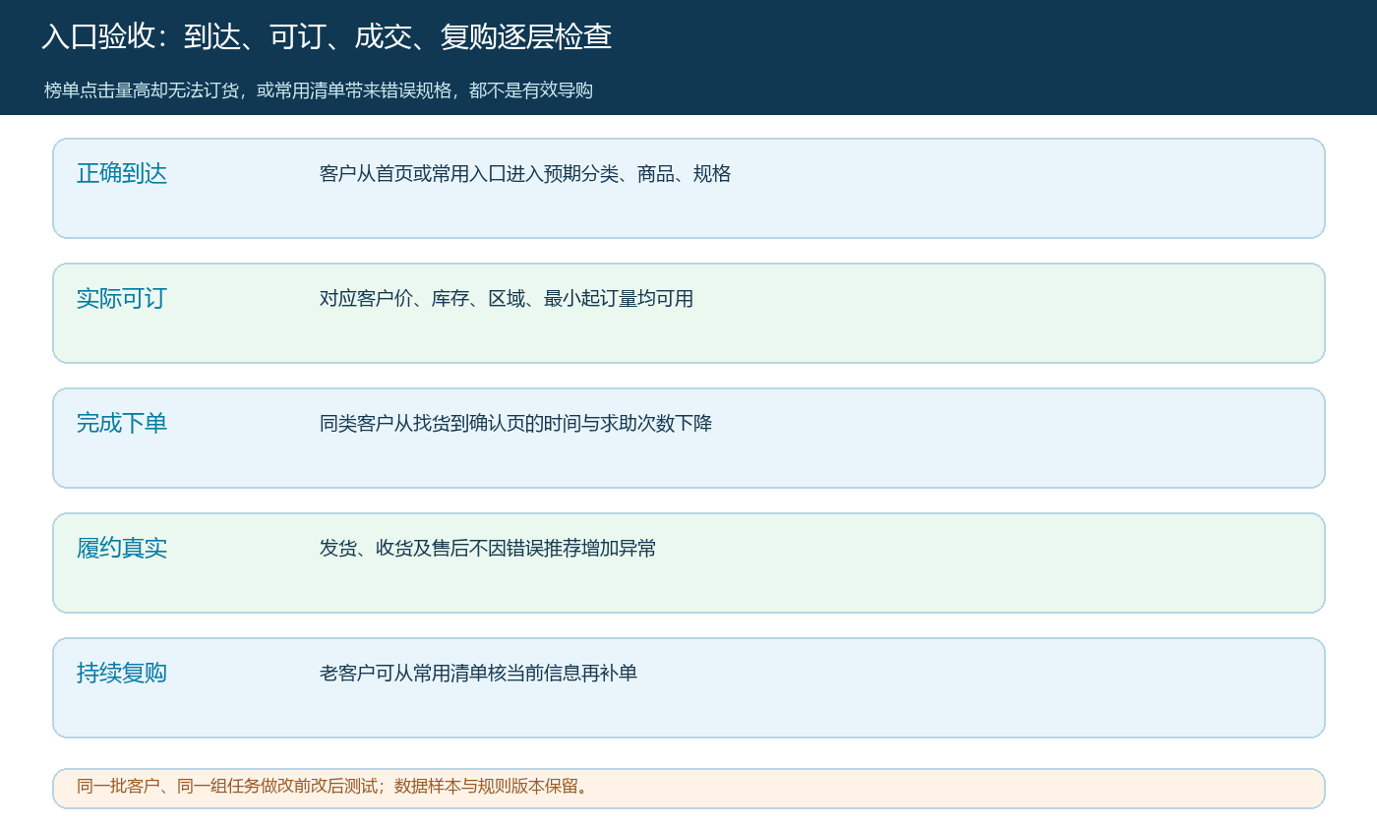
图6：入口点击只是第一层；商品可订、确认价准确、订单和履约成立，才说明找货路径真正有效。
可以把指标分成两层。过程层看高频任务的正确到达率、重复搜索和人工求助次数；结果层看有库存且有客户价的商品加购、真实订单、取消与退货。对活动入口还要核优惠条件是否讲清、结束后是否及时撤下；对常用清单要核复购客户是否选择了旧规格。若某榜单带来大量点击却没有订单，可能是选品不对、客户价格不合、库存缺口或结算门槛问题，不能一律要求设计人员把按钮换颜色。每周抽几笔失败路径回到具体客户、SKU和订单证据，调整对应环节。
最小试点可以只改一个品类页和一处首页入口，让五到十位来自不同门店的客户自己操作，观察是否还得向销售索取链接。确认路径有效后再扩到更多类目；同时保留旧入口与新入口的映射，避免已有分享链接突然失效。若商城无法提供精确到步骤的行为数据，可结合现场走查、客服咨询单和订单明细做小样本判断，明确样本范围，不把几次成功点击宣传为全站转化提升。对批发商而言，真正的目标是客户能在正确价格和可用库存下自主完成高频采购，销售把时间用在新品选型和服务，而不是每天重复发同一批商品链接。

